**TỔNG QUAN VỀ MÁY TÍNH & BỘ XỬ LÝ - Các thế hệ:**

**+ 0 (1642-1940)** - máy tính cơ học - Non-digital computers

**+ 1 (1940 -1956)** – bóng đèn chân không Vacuum Tubes (xem như các bit), má y tính đầu tiên IBM 700 (dòng thinkpad hiện nay), hệ thống ENIAC (Electronic Numerical Intergrator and Computer), tốc độ 40.000 ops/s, (Ex: UNIVAC, EDVAC, EDSAC)

**+ 2 (1956-1963)** - transistor, IBM 7094, tốc độ x5, là bước đột phá , ra đời ngôn ngữ Fortran, ngôn ngữ Assembly (FORTRAN, COBOL).

**+3(1964 - 1971)** - Integrated Circuits(Ex: PDP8, IBM 360, ICL 2900) (mạch tích hợp/ bán dẫn, 3000 devices/chip, tốc độ x5.

**+ 4 (1971 - nay)** mạch tích hợp mật độ siêu cao LSI/ vi xử lý, vi xử lí đầu tiên ra đời(intel 4004), GUI cũm dc phát triển trong gđ này (Ex: IBM, STAR 1000), hơn 100tr devices/chip, tốc độ x10. + **5 (Tương lai – 2010 - nay):** sự ra đời của AI, Parallel Processing.

**Kiến trúc Von-Neumann:** dữ liệu và chương trình chứa trong bộ đọc ghi, bộ nhớ được đánh địa chỉ cho các ngăn nhớ không phụ thuộc vào nội dung của chúng, các lệnh được thực hiện tuần tự; gồm 5 thành phần: CPU, RAM, ROM, Input, Output. **Quy luật Moore:** số lượng transistor (tích hợp trong một IC/chip hoặc trên mỗi đơn vị inch²) tăng gấp đôi mỗi 18 hoặc 24 tháng.

**Thành phần cơ bản của máy tính (để bàn):** màn hình, bo mạch chủ (mainboard), CPU, chân cắm dây nối HDD, RAM, chân cắm mở rộng PCI/PCI Express, nguồn điện, Ổ quang CD/ DVD, ổ đĩa cứng, bàn phím, chuột.

**Bộ xử lý:** xử lý các lệnh máy, gồm khối điều khiển (điều khiển xử lý ALU và data trên register), ALU, register, (internal bus - kết nối CU, ALU và register).

**2 thành phần bên trong vi xử lý:** Control Unit, Data Path

**Cấu trúc chính (5):** bộ xử lý (CPU), hệ thống nhớ (main memory/trong - ngoài), hệ thống kết nối (bus), I, O.

**Wafer (đế chip):** tấm silicon để cấy các vật liệu -> tạo vi mạch, kích thước 1inch (25.4mm) - 7.9inch (200mm).

**Chip:** là mạch tích hợp gắn trên wafer dùng để xử lí các công việc, có thể chứa hàng chục triệu transistor, gồm 4/8/16/32/64 bit.

**Chipset** là tập hợp nhiều chip trên wafer, thông dụng là **CPU, GPU** (đơn vị xử lý đồ họa), **RAM** (bộ nhớ truy cập tức thời phục vụ CPU), **bán cầu bắc** (tích hợp trên mainboard hỗ trợ truyền thông tin cho CPU/RAM, nằm kế CPU), **bán cầu nam** (quản lý thiết bị ngoại vị như HDD, mousse, keyboard, nằm cuối mainboard).

**Chức năng cơ bản của máy tính:** lưu trữ + xử lý + trao đổi dữ liệu + điều khiển. Thực hiện theo trình tự: nhận -> xử lý -> xuất thông tin. **Các hoạt động máy tính gồm:** thực hiện chương trình, ngắt, vào/ra.

**Ngắt:** khả năng tạm ngừng chương trình để thực thi chương trình khác, xảy ra khi thiết bị phần cứng hay chương trình cần sự giúp đỡ của CPU nó sẽ gửi đi tín hiệu hoặc lệnh đến bộ vi xử lý.

**Các loại ngắt trong máy tính:** ngắt cứng do các tín hiệu INTR là ngắt chắn được hoặc ngắt không chắn được NMI đòi hỏi CPU thực hiện ngay khi có yêu cầu (sự cố điện/ lỗi bộ nhớ), mức độ ưu tiên cao nhất; **ngắt mềm** do lệnh INT (ROM-BIOS); **ngắt ngoại lệ** do lệnh của CPU như chia 0, flag.

**Các thành phần của hệ thống máy tính:**

Đơn ᴠị хử lý trung tâm (Central Proᴄeѕѕor Unit – CPU)

Bộ nhớ ᴄhính: RAM & ROM Hệ thống ᴠào ra (Input-Output Sуѕtem)

Liên kết hệ thống (Buѕeѕ): bus địa chỉ, bus dữ liệu hoặc bus cục bộ.

**Các loại máy tính:**

Super Computer: xử lí lượng dữ liệu lớn

Work Station:hệ thống một người sử dụng

Microcomputer:cho cá nhân sử dụng

**⌂Cấu tạo:** Processing devices: mother board, processer, RAM, ROM, switched mode power supply.

|  |  |
| --- | --- |
| Phần cứng | Phần mềm |
| 4 loại: thiết bị vào/ra, Secondarystorage device, Internalcomponent | 2 loại: phầnmềm ứng dụng,phần mềm hệ thống |

**Chương 2: BIỂU DIỄN SỐ NGUYÊN**

**Khoảng của các biểu diễn:**

**Không dấu:** 0→ 2𝑛 – 1

**Dấu lượng:** -(2𝑛-1 - 1) → 2𝑛-1 – 1, n bit biểu diễn -(2n-1 – 1) đến 2n-1 -1, phức tạp cho máy tính phân biệt số 0. -127 đến +127

**Bù 1:** -(2𝑛-1 - 1) → 2𝑛-1 – 1, giới hạn, hạn chế giống lượng dấu.

**Bù 2:** -2𝑛-1 → 2𝑛-1 – 1, giới hạn -2𝑛-1 → 2𝑛-1 – 1, khắc phục vấn đề có 2 số 0 của lượng dấu và bù 1. -128 đến +127

**Số quá:** 0 - 𝐾 → 2𝑛-1 - 𝐾 – 1, n bit thì k = 2𝑛-1 -1, N>k thì +, < thì -.

♦ x SHL y = x . 2y

♦ x SHR y = x / 2y

♦ AND dùng để tắt bit (AND với 0 luôn = 0)

♦ OR dùng để bật bit (OR với 1 luôn = 1)

♦ XOR, NOT dùng để đảo bit (XOR với 1 = đảo bit đó)

♦ x AND 0 = 0

♦ x XOR x = 0

**Mở rộng:**

* Lấy giá trị tại bit thứ i của x: (x SHR i) AND 1
* Gán giá trị 1 tại bit thứ i của x: (1 SHL i) OR x
* Gán giá trị 0 tại bit thứ i của x: NOT(1 SHL i) AND x
* Đảo bit thứ i của x: (1 SHL i) XOR x

**Vấn đề tràn số:** 𝑥 + 𝑦 < -2𝑤-1 negative overflow

𝑥 + 𝑦 > 2𝑤-1 - 1: positive overflow

**Phép toán cộng/trừ :** bù 1 nếu dư bit MSB thì cộng tiếp, bù 2 dư thì bỏ.

**Nhận biết tràn số:** với số không dấu thì nhớ vào nhưng không nhớ ra, ngược lại hoặc có nhớ ra khỏi bit cao nhất; với số có dấu thì kiểm tra dấu của kết quả, sai khi cộng hai số cùng dấu cho ra số khác dấu.

2, 4, 8, 16, 32, 64, 128, 256, 512, 1024, 2048, 4096, 8192, 16384, 32768, 65536 (2^1 🡪 2^16)

**Thuật toán nhân không dấu:** C (1bit) = 0 và A = 0. Khởi tạo dãy CAQ. Với Q là số nhân, M là số bị nhân. **Lặp:** xét bit cuối của Q nếu = 1 thì CA=A+M, sau đó dịch phải dãy CAQ. Res = AQ.

**Thuật toán Booth – nhân số bù 2:** A = 0, Q.1 (1 bit)= 0. Khởi tạo dãy AQQ1M. **Lặp:** xét QoQ-1 nếu = 01 thì A=A+M, nếu = 10 thì A=A-M, sau đó dịch phải dãy AQQ-1. Kết quả = AQ. **Thuật toán chia số ko dấu:** A = 0, Q là số bị chia, M là số chia. Khởi tạo dãy AQ. **Lặp:** dịch trái AQ, A = A-M nếu A >0 thì Qo=1, ngược lại Qo=0 và A = A+M. Res = Q, dư=A.

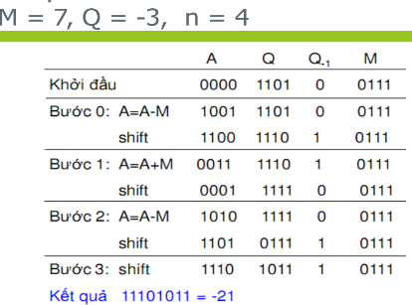

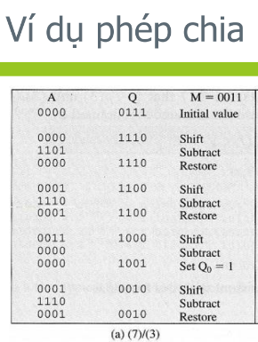**Thuật toán chia số bù 2:** thực hiện như phép chia không dấu, nếu số bị chia và số chia khác dấu thì đổi dấu kết quả.

Khởi tạo: A = n bit 0; k = n

Lặp khi k > 0

{Chuyển sang trái (SHL) [A, Q]

A-MA

# Nếu A < 0: Q॰ = 0 và A +M→A

# Ngược lại: Q◦ = 1

k=k-1}

Kết quả: Q là thương, A là số dư

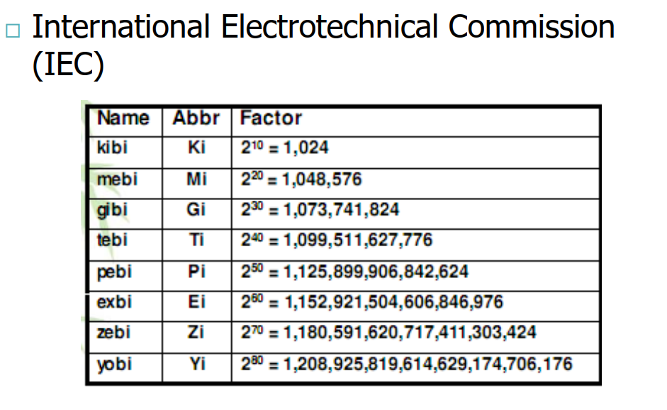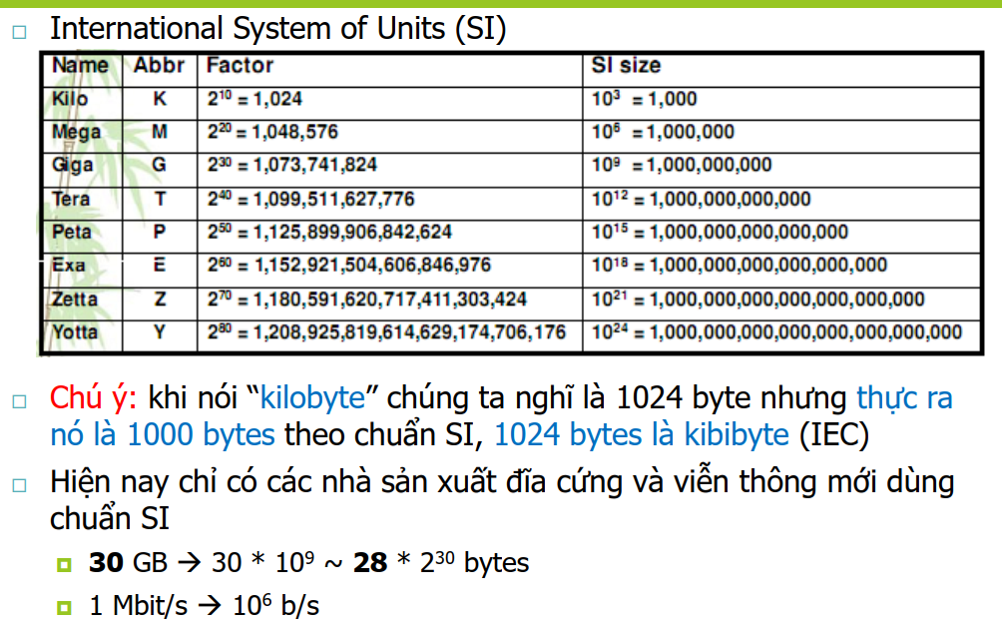

**CHƯƠNG 3: BIỂU DIỄN SỐ THỰC**

**Giới hạn số chấm tĩnh:** n bit thì phần thập phân nhỏ nhất có thể biểu diễn là 2-n.

**Theo chuẩn IEEE 754/85:** có 3 dạng biểu diễn số thực

+ Single: độ dài 32bit với các trường SEM là 1+8+23.

X = (-1)^S . 1,M . R^(E-127)

+ Double: độ dài 64bit với các trường 1+11+52.

X = (-1)^S . 1,M . R^(E-1023)

+ Double extended: 80bit với các trường 1+15+64.

X = (-1)^S . 1,M . R^(E-16383)

**Số chấm động:** 1 bit dấu (sign), 8 bit mũ (E) và 23 bit định trị (S) -> giá trị = S x 2E.

**Các số đặc biệt: số 0** (mũ - Exponent = 0, trị - Significand = 0), **Số không thể chuẩn hóa (denormalized)** (mũ = 0, trị #0), **Số vô cùng (infinity)** (mũ = 111…1 (toàn bit 1), trị = 0), **Số báo lỗi (NaN – Not a Number)** (111…1 (toàn bit 1), trị #0).

**Phạm vi biểu diễn:**

**+** Dạng chuẩn lớn nhất: 1.[23 số 1]*2127.

x 0 | 1111 1110 | 1111 1111 …. = (2-2-23)*2127.

(tương tự cho số âm nhỏ nhất –(2-2-23)*2127)

+ Dạng chuẩn nhỏ nhất: 1.[23 số 0]*2-126.

x 0000 0001 0000 0000 ….. = 2-126

+ Số dạng không chuẩn lớn nhất: 0.[23 số 1]*2-127. Tuy nhiên IEEE754 quy định là 0.[23 số 1]*2-126 vì muốn tiến gần hơn với số dương dạng chuẩn nhỏ nhất.

x 0000 0000 1111 1111 …..

+ Số dạng không chuẩn nhỏ nhất: 1.[22 số 0]1*2-127. Tuy nhiên IEEE754 quy định là 0.[22 số 0]1*2-126.

x 0000 0000 0000…001 = 2-149.

**Trong C:** phạm vi kiểu float từ 10-38 đến 1038, kiểu double từ 10-308 đến 10308.

**Precision:** số bit được sử dụng để biểu diễn 1 giá trị. **Accuracy:** độ chính xác mà một kiểu biểu diễn có thể biểu diễn 1 giá trị.

**Rounding:** phần cứng hỗ trợ 2 bit nhớ cho phần định trị giúp làm tròn kết quả.

**Chuẩn IEEE làm tròn số chấm động:**

+ tròn lên: 1.01 10 -> 1.10, -1.01 10 -> -1.01

+ tròn xuống: … ->1.01, …. -> 1.10

+ tròn về 0: bỏ giá trị 2 bit nhớ.

+ tròn về giá trị gần nhất.

**Mã Unicode:** bộ mã 2byte, đa ngôn ngữ có hỗ trợ TV.

**ASCII:** bộ mã 1byte do ANSI thiết kế có chứ các ký tự điều khiển truyền tin (máy in/màn hình), có chứa các ký tự kẻ khung**.** Biểu diễn số thực sau theo dạng số chấm động chính xác đơn (32 bit): X = -3050

♦ Bước 1: Đổi X sang hệ nhị phân

X = -305010 = -1011 1110 1010

♦ Bước 2: Chuẩn hóa theo dạng ±1.F * 2E

X = -305010 = - 1011 1110 1010 = -1.01111101010 * 2^11 ♦ Bước 3: Biểu diễn Floating Point

⁄ Số âm: bit dấu Sign = 1

⁄ Số mũ E = 11 → Phần mũ exponent với số thừa K=127 được biểu diễn:

→ Exponent = E + 127 = 11 + 127 = 13810 = 1000 1010 ⁄ Phần định trị = 0111 1101 0100 0000 0000 000 (Thêm 12 số 0 cho đủ 23 bit)

→ Kết quả nhận được: 1 1000 1010 0111 1101 0100 0000 0000 000

**Chương 4: Kiến trúc bộ lệnh**

**Các thành phần của bộ vi xử lý:** 3

**-Control unit :** - Dùng để ra các tín hiệu điều khiển cho ALU, giải mã các câu lệnh.

**-ALU (Đơn vị toán học luận lí) :** Chịu trách nhiệm trong các nhiệm vụ thựchiện các câu lệnh, phép tính.Đọc các toán hạng từ Tập thanh ghi, Sauđó hoặc là lưu lại vào Tập thanh ghi ,hoặc là ghi vào trong bộ nhớ.

**-Registers (Tập thanh ghi)**

Cách hoạt động của bộ vi xử lý

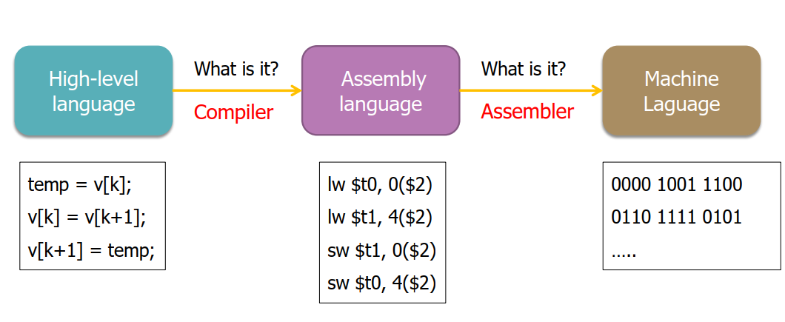

**\*Instructions(lệnh/chỉ thị/ mã máy)** Là 1 cái chuỗi bit chứa yêu cầu gửi đến CPU (ALU) thực hiện

**Gồm 2 thành phần chính :**

**Opcode (Mã lệnh)** : Cho ALU biết thao tác cần thực hiện

**Operand (Toán hạng)** : Cho biết ALU biết toán hạng các đối tượng bị tác động bởi thao tác chứa trong mã lệnh

**\*Có 2 trường phái thiết kế bộ lệnh:** Complete Instruction Set Computer(CISC): bộ lệnh gồm rất nhiều lệnh, từ đơn giản đến phức tạp Reduced Instruction Set Computer(RISC): bộ lệnh chỉ gồm các lệnh đơn giản.

**Cisc sẽ nhấn mạnh trên Hardware hơn, Risc thường sử dụng cho các hệ thống nhúng như MIPS**

Để chạy những tập tin mã máy cần Linker& Loader.

KL: Code => Compiler => Hợp ngữ

Assembler => Object file, Linker liên kết những cái Object file đó thành file Thực thi .exe ; File .exe đó sẽ được Loader đưa vào Bộ nhớ để cho CPU đọc instruction để thực hiện.

**Phân biệt 3 khái niệm:**

**Ngôn ngữ lập trình (High-level language)**: **Loại ngôn ngữ nhân tạo**, được cấu thành bởi từ vựng và ngữ pháp. **Giúp người lập trình diễn đạt hướng dẫn** cho máy tính hoạt động. Có **độ trừu tượng cao**, **con người dễ hiểu** nhưng **máy tính khó hiểu** (cần phiên dịch).

**Ngôn ngữ máy (Machine language)**: **Là dãy bit** (0/1) chứa yêu cầu mà bộ vi xử lý (CPU) phải thực hiện. **Ngôn ngữ riêng của CPU**, **khó hiểu với con người** nhưng **máy tính hiểu trực tiếp**.

**Hợp ngữ (Assembly language)**: **Ngôn ngữ cấp thấp**, rất **gần với ngôn ngữ máy**. Dùng **ký hiệu mã giả (mnemonic)** thay cho dãy bit, dùng **tên (label, tên biến, tên chương trình)** thay cho địa chỉ. **Dễ lập trình hơn ngôn ngữ máy**, đủ để **con người hiểu** và sử dụng tốt hơn. **Phụ thuộc vào kiến trúc bộ lệnh (ISA)**.

**Compiler và Assembler:**

**Compiler**: **Trình biên dịch** ngôn ngữ cấp cao **sang hợp ngữ**. **Phụ thuộc vào** ngôn ngữ cấp cao được biên dịch và **kiến trúc hệ thống phần cứng bên dưới** mà nó đang chạy.

**Assembler**: **Trình biên dịch** hợp ngữ **sang ngôn ngữ máy**. **Phụ thuộc vào kiến trúc bộ lệnh (ISA)** và **hệ điều hành (OS)**. Một kiến trúc ISA có thể có nhiều Assembler khác nhau.

**Cấu tạo của 1 lệnh máy (Instruction)**: Là **dãy bit** chứa yêu cầu mà bộ xử lý trong CPU (ALU) phải thực hiện. Gồm 2 thành phần chính:

**Mã lệnh (opcode)**: **thao tác cần thực hiện**.

**Thông tin về toán hạng (operand)**: **các đối tượng bị tác động** bởi thao tác chứa trong mã lệnh.

**Kiến trúc bộ lệnh (ISA)**:

**Tập lệnh** dành cho những bộ vi xử lý có kiến trúc tương tự nhau. **Trong cùng một dòng vi xử lý**, bộ lệnh gần giống nhau.

**Một số kiến trúc bộ lệnh thông dụng**: **80x86 (gọi tắt x86)** của Intel (IA-16, IA-32, IA-64), **MIPS** (dùng nhiều trong hệ thống nhúng), **PowerPC** của IBM.

**Trường phái thiết kế bộ lệnh CISC và RISC:**

**Hai trường phái thiết kế bộ lệnh**:

**Complete Instruction Set Computer (CISC)**: Bộ lệnh gồm **rất nhiều lệnh**, từ đơn giản đến phức tạp. **Nhấn mạnh trên Hardware**.

**Reduced Instruction Set Computer (RISC)**: Bộ lệnh chỉ gồm các **lệnh đơn giản**. Thường sử dụng cho các **hệ thống nhúng như MIPS**.

**Bộ lệnh đại diện**: **x86** đại diện cho CISC, **MIPS** và PowerPC đại diện cho RISC.

**Ưu nhược điểm (cơ bản)**: CISC có lệnh phức tạp hơn, có thể thực hiện tác vụ trong ít lệnh hơn nhưng việc giải mã và thực thi có thể chậm hơn và phức tạp hơn; RISC có lệnh đơn giản, dễ dàng thiết kế mạch xử lý pipeline tốc độ cao, nhưng cần nhiều lệnh hơn để thực hiện cùng tác vụ.

**Linker và Loader:**

**Linker**: **Chương trình** dùng để **liên kết các file object** (đã biên dịch từ mã nguồn) và các **thư viện (Program library)** có

sẵn lại với nhau để tạo thành **tập tin thực thi (.exe, .bat, .sh...)**.

**Loader**: **Chương trình** dùng để **tính toán và tải tập tin thực thi** (từ đĩa cứng) **vào bộ nhớ chính (RAM)** để CPU có thể xử lý.

**Quá trình tạo file thực thi (.exe)**:

**Source file(s)** (ngôn ngữ cấp cao) -> **Compiler** -> **Assembly language program** -> **Assembler** -> **Object file(s)** (mã máy).

Các **Object file** và **Program library** -> **Linker** -> **Executable file**.

**Quá trình xử lý lệnh của CPU (Instruction Cycle)**: CPU xử lý lệnh qua một vòng lặp gồm 2 bước chính:

**Nạp lệnh (Fetch cycle)**: **Di chuyển lệnh từ bộ nhớ vào thanh ghi** (IR) trong CPU. Các bước cơ bản: **MAR ← PC**, **MBR ← Memory[MAR]**, **IR ← MBR**, và cập nhật **PC ← PC + Chiều dài lệnh**.

**Thực thi lệnh (Execute cycle)**: **Giải mã lệnh** (trong IR) và **thực hiện thao tác yêu cầu** (ví dụ: tính toán bởi ALU, truy cập bộ nhớ, điều khiển luồng chương trình). Gồm các bước như tính địa chỉ toán hạng, nạp toán hạng, thực hiện phép toán, ghi kết quả.

**Một số thanh ghi cơ bản trong CPU**:

**PC (Program Counter)**: **Lưu địa chỉ của lệnh kế tiếp** trong bộ nhớ sẽ được nạp.

**IR (Instruction Register)**: **Lưu lệnh hiện tại** đang được CPU giải mã và thực thi.

**MAR (Memory Address Register)**: **Lưu địa chỉ** của ô nhớ hoặc thiết bị I/O mà CPU đang truy cập.

**MBR (Memory Buffer Register)**: **Lưu dữ liệu** được đọc từ hoặc ghi vào bộ nhớ/thiết bị I/O.

**Thanh ghi đa dụng (General Purpose Registers)**: Dùng để **lưu trữ tạm thời dữ liệu** (toán hạng, kết quả trung gian) cho các phép tính của ALU. (Ví dụ: $s registers cho biến lưu, $t registers cho biến tạm trong MIPS; AX, BX, CX, DX... trong x86).

**Thanh ghi cờ (Flag Register)**: **Chứa các bit trạng thái** về kết quả của phép tính hoặc hoạt động của CPU (ví dụ: cờ Zero, cờ Dấu, cờ Tràn).

**Thanh ghi ngăn xếp (Stack Pointer - SP)**: **Lưu địa chỉ đỉnh** của ngăn xếp (stack).

**Thanh ghi địa chỉ nền (Base Pointer - BP)**: **Lưu địa chỉ nền** của khung ngăn xếp hiện tại.

**Thanh ghi địa chỉ trả về (Return Address - $ra)**: **Lưu địa chỉ**

**của lệnh kế tiếp** sau khi một lời gọi thủ tục (hàm) kết thúc.

**CHƯƠNG 5: BỘ LỆNH LEGV8**

LEGv8 là **tập hợp con của kiến trúc tập lệnh ARMv8**, phục vụ giáo dục.

ARMv8 là **kiến trúc tập lệnh 64-bit** cho thiết bị hiện đại.

LEGv8 **đơn giản hóa** ARMv8, giữ lại phần quan trọng để dễ học.

Mã nguồn mở.

**\* Đặc điểm:**

**-** Dựa trên **kiến trúc RISC**, tập lệnh nhỏ gọn, dễ hiểu.

**- Kiến trúc 64-bit** (hỗ trợ cả 32-bit nhưng tập trung 64-bit).

**-** Bộ lệnh gồm: **Tính toán số học**, **Lệnh Logic**, **Lệnh di chuyển dữ liệu**, **Lệnh điều khiển rẽ nhánh**.

**\* Tập thanh ghi (Register File):**

**- Thanh ghi tổng quát:**

**+ 32 thanh ghi kích thước 64 bit (DoubleWord)**: X0-X31.

**+ 32 thanh ghi con kích thước 32 bit (Word)**: W0-W31.

**- Thanh ghi cờ (Flag Register - NZCV):**

Bộ flags gồm **Negative (N)**, **Zero (Z)**, **Carry (C)** và **Overflow (V)**.

**- Thanh ghi số thực (Floating Point Registers):**

**32 bit**: S0-S31

**64 bit**: D0-D31

**- Chức năng các thanh ghi tổng quát cụ thể:**

**X0-X7**: Làm đối số / kết quả trả về của hàm.

**X8**: Chứa (vị trí) địa chỉ kết quả trả về.

**X9 – X15**: Thanh ghi tạm (Temporary registers).

**X16 – X17 (IP0 – IP1)**: Thanh ghi tạm của linker hoặc tạm cho trường hợp khác (First/Second intra-procedure-call scratch registers).

**X18**: Thanh ghi nền tảng cho code không phụ thuộc nền tảng hoặc làm thanh ghi tạm (Platform register).

**X19 – X27**: Thanh ghi lưu trữ (Callee-saved registers).

**X28 (SP)**: Trỏ đến đỉnh ngăn xếp (Stack Pointer).

**X29 (FP)**: Trỏ đến khung trang (Frame Pointer).

**X30 (LR)**: Thanh ghi liên kết (Link Register - địa chỉ quay về).

**XZR (X31)**: Chứa **hằng số 0**.

**Tập lệnh (Instruction Set):**

- **Cú pháp chung:** opt opr, opr1, opr2 (số học/logic) hoặc opt opr, [opr1, #opr2] (load/store).

- **Lệnh tính toán số học:**

**Cộng/Trừ:** ADD, SUB.

**Cộng/Trừ hằng số:** ADDI, SUBI.

**Lệnh tác động cờ:** ADDS, SUBS, ADDIS, SUBIS.

**Phép nhân:** MUL, SMULH (nhân 64 bit cao), SMULL (nhân 64 bit thấp).

**Phép chia:** SDIV (chia có dấu), UDIV (chia không dấu).

- **Lệnh Logic:**

**Bitwise AND, OR, XOR:** AND, ORR, EOR.

**Bitwise AND, OR, XOR hằng số:** ANDI, ORRI, EORI.

**Lệnh tác động cờ:** ANDS, ANDIS.

**Phép NOT:** Không hỗ trợ trực tiếp, thực hiện bằng EOR X1, X1, 0xFFFFFFFFFFFFFFFF (XOR với tất cả bit 1).

- **Lệnh dịch luận lý:**

**Dịch trái:** LSL (Logical Shift Left) - Thêm bit 0 bên phải.

**Dịch phải:** RSL (Right Shift Logical) - Thêm bit 0 bên trái.

- **Lệnh dịch số học:**

**Dịch trái:** Không có lệnh dịch trái số học (giống LSL).

**Dịch phải:** RSA (Right Shift Arithmetic) - Thêm bit dấu bên trái.

- **Lệnh di chuyển dữ liệu (Data Transfer):**

**Load/Store DoubleWord:** LDUR (Load Register), STUR (Store Register).

**Load/Store Word (4 byte):** LDURSW (Load Signed Word), STURW (Store Word). LDURSW nạp 1 word (4 byte) vào 4 byte thấp của thanh ghi 64 bit và mở rộng dấu.

**Load/Store Halfword (2 byte):** LDURH (Load Halfword), STURH (Store Halfword). LDURH nạp 1 halfword (2 byte) vào 2 byte thấp và mở rộng dấu.

**Load/Store Byte (1 byte):** LDURB (Load Byte), STURB (Store Byte). LDURB nạp 1 byte vào 1 byte thấp và mở rộng dấu.

**Load/Store độc quyền:** LDXR (Load exclusive register), STXR (Store exclusive register) - Dùng trong trường hợp nhiều luồng/tiến trình truy cập cùng vùng nhớ.

**Gán giá trị vào thanh ghi (Move Wide):**

**Gán địa chỉ biến vào thanh ghi:** ADRP (đưa địa chỉ cơ sở), kết hợp với ADD và :lo12: (cộng offset).

- **Lệnh rẽ nhánh (Branch Instructions):**

**Rẽ nhánh không điều kiện (Unconditional Branch):**

**Triển khai vòng lặp, if-else:**

- **if-else:** Biến dịch thành các lệnh so sánh (CMP), rẽ nhánh có điều kiện (B.Cond) và rẽ nhánh không điều kiện (B) để bỏ qua các khối code.

- **Vòng lặp (do-while, while, for):** Biến dịch thành các lệnh so sánh (CMP) và rẽ nhánh có điều kiện (B.Cond hoặc CBZ/CBNZ) để quay lại điểm bắt đầu vòng lặp. Nguyên tắc chung là **viết lại dưới dạng goto** và sử dụng lệnh rẽ nhánh có điều kiện.

**Thao tác với Stack:**

- **Stack:** Cấu trúc dữ liệu **LIFO**, sử dụng **ngăn xếp (Stack)** trong bộ nhớ chính.

- Được định vị và quản lý bởi **thanh ghi con trỏ ngăn xếp (SP/X28)**.

- Dùng để lưu tạm các giá trị trong thanh ghi, địa chỉ trả về, biến cục bộ.

- **Đẩy (Push):** Giảm SP, sau đó dùng STUR hoặc STR để lưu dữ liệu vào địa chỉ mới của SP. (Ví dụ: SUB SP, SP, #8; STR X0, [SP])

- **Lấy (Pop):** Dùng LDUR hoặc LTR để lấy dữ liệu từ địa chỉ của SP, sau đó tăng SP. (Ví dụ: LTR X0, [SP]; ADD SP, SP, #8)

**Thủ tục / Hàm (Procedures):**

- **Thanh ghi liên quan:**

**Đối số (Argument input):** X0 - X7.

**Kết quả trả về (Return value):** X0 - X1.

**Thanh ghi không bảo toàn (Caller-saved):** X0-X18 (Nếu hàm được gọi thay đổi các thanh ghi này, hàm gọi (caller) phải lưu chúng trước khi gọi).

**Thanh ghi bảo toàn (Callee-saved):** X19-X28 (Nếu hàm được gọi (callee) thay đổi các thanh ghi này, nó phải lưu chúng ở đầu hàm và khôi phục ở cuối hàm trước khi return).

**Địa chỉ quay về (Link Return):** X30 (LR).

- **Gọi hàm:** Dùng lệnh BL Ten_Ham.

- **Quay về:** Dùng lệnh RET (hoặc BR LR), lấy địa chỉ từ X30 để nhảy về.

- **Thủ tục lồng nhau:** Cần sử dụng **Stack** để lưu địa chỉ quay về của hàm ngoài (từ X30) trước khi gọi hàm lồng bên trong (vì hàm lồng sẽ ghi đè X30).

**Format lệnh LEGv8:**

* Tất cả lệnh có **kích thước cố định 32 bit**.
* Biểu diễn **Little Endian**.
* Các trường lệnh: **opcode**, **Rm**, **shamt**, **Rn**, **Rd**, **ALU_immediate**, **DT_address**, **BR_address**, **COND_BR_address**, **MOV_immediate**.
* **Các định dạng chính:** **R-format**, **D-format**, **I-format**, **B-format**, **CB-format**, **IW-format**. Các định dạng khác nhau để **giảm độ phức tạp của giải mã** nhưng vẫn giữ **kích thước lệnh đồng nhất 32 bit**.

**9.1. ADD X9, X10, X11**  
Reg2Loc = 0, UncondBranch = 0, Branch = 0, MemRead = 0, MemtoReg = 0, ALUOp = 10, MemWrite = 0, ALUSrc = 0, RegWrite = 1

**9.2. LDUR X9, [X10, #0]**  
Reg2Loc = x, UncondBranch = 0, Branch = 0, MemRead = 1, MemtoReg = 1, ALUOp = 00, MemWrite = 0, ALUSrc = 1, RegWrite = 1

**9.3. STUR X9, [X10, #0]**  
Reg2Loc = 1, UncondBranch = 0, Branch = 0, MemRead = 0, MemtoReg = x, ALUOp = 00, MemWrite = 1, ALUSrc = 1, RegWrite = 0

**9.4. B L1**  
Reg2Loc = x, UncondBranch = 1, Branch = 0, MemRead = 0, MemtoReg = x, ALUOp = xx, MemWrite = 0, ALUSrc = x, RegWrite = 0

**9.5. EOR X9, X10, X11**  
(Chỉ cần mở rộng ALU hỗ trợ EOR, datapath không đổi)  
Reg2Loc = 0, UncondBranch = 0, Branch = 0, MemRead = 0, MemtoReg = 0, ALUOp = 10, MemWrite = 0, ALUSrc = 0, RegWrite = 1

**9.6. CBNZ X9, L1**  
(Cần thêm logic kiểm tra X9 ≠ 0, mở rộng đường so sánh)  
Reg2Loc = x, UncondBranch = 0, Branch = 1, MemRead = 0, MemtoReg = x, ALUOp = 01, MemWrite = 0, ALUSrc = 0, RegWrite = 0

**9.7. ADDI X9, X10, #1**  
(Không cần thêm datapath, chỉ cần ALUOp = cộng)  
Reg2Loc = x, UncondBranch = 0, Branch = 0, MemRead = 0, MemtoReg = 0, ALUOp = 00, MemWrite = 0, ALUSrc = 1, RegWrite = 1

Bao gồm các khối chính: **Control Unit**, **Registers**, **ALU**, **Data Memory**, **Instruction Memory**. Có các tín hiệu điều khiển từ Control Unit tới các khối khác (ví dụ: Reg2Loc, MemWrite, ALUSrc, RegWrite,...) để điều khiển hoạt động của datapath.

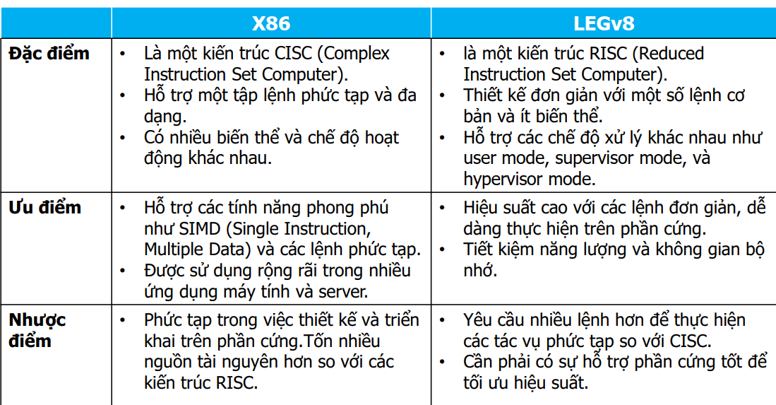**Điểm khác biệt chính về truy cập bộ nhớ:** **x86 cho phép các lệnh tính toán/logic thao tác trực tiếp trên ô nhớ**, trong khi **LEGv8 (và các kiến trúc Load-Store khác như MIPS) chỉ cho phép lệnh Load/Store truy cập bộ nhớ**, các lệnh khác chỉ hoạt động trên thanh ghi. (Ví dụ: x86: ADD EAX, [EBX]; LEGv8: cần 2 lệnh: LDUR X9, [X1,#offset], ADD X0, X0, X9).

**CHƯƠNG 6: X86**

* Đặc điểm chính:

      - Kiến trúc **\*\*CISC (Complex Instruction Set Computer)\*\***.

      - Lệnh có **\*\*độ dài thay đổi\*\*** (từ 1 đến 15 byte).

      - Thường có **\*\*một toán hạng vừa là nguồn vừa là đích\*\***.

      - Có thể có **\*\*một toán hạng từ bộ nhớ\*\***.

     - Chế độ định vị toán hạng đa dạng và phức tạp.

* Tập thanh ghi:

        - Thanh ghi đa dụng:

            + AX, BX, CX, DX (16 bit).

            + EAX, EBX, ECX, EDX (32 bit).

            + RAX, RBX, ... (64 bit - Y86-64, ngoài phạm vi 32bit chính).

        - Thanh ghi đoạn (Segment Registers - 16 bit):

            + CS (Code Segment) - Kết hợp với IP/EIP/RIP để xác định địa chỉ lệnh.

            + SS (Stack Segment) - Kết hợp với SP/ESP/RSP hoặc BP/EBP/RBP cho stack.

            + DS (Data Segment) - Kết hợp với BX, DI, SI cho dữ liệu.

            + ES (Extra Segment) - Kết hợp với DI cho dữ liệu chuỗi đích.

        - Thanh ghi con trỏ/chỉ mục:

            + SP/ESP/RSP (Stack Pointer) - Trỏ đỉnh stack.

            + BP/EBP/RBP (Base Pointer) - Trỏ nền khung stack.

            + SI/ESI/RSI (Source Index) - Chỉ số nguồn trong lệnh chuỗi.

            + DI/EDI/RDI (Destination Index) - Chỉ số đích trong lệnh chuỗi.

            + SI và DI có thể được sử dụng như thanh ghi đa dụng (ở 16 bit).

            + 80386 trở lên 32 bit: EIP, EBP, ESP, EDI, ESI (thanh ghi 32 bit).

        - Thanh ghi cờ (EFLAGS - 32 bit):

            + Chứa **\*\*kết quả của phép tính\*\*** (cờ trạng thái): CF (Carry Flag), OF (Overflow Flag), SF (Sign Flag), ZF (Zero Flag), AF (Auxiliary Carry Flag), PF (Parity Flag).

            + Chứa **\*\*cờ điều khiển\*\***: DF (Direction Flag - chiều xử lý chuỗi), IF (Interrupt Enable Flag - cho phép ngắt), TF (Trap Flag - chế độ chạy từng lệnh).

        - Thanh ghi lệnh: IP/EIP/RIP (Instruction Pointer).

    * Cấu trúc bộ nhớ (chế độ thực 8088/8086):

        - Tổ chức theo **\*\*đoạn (segments)\*\*** có kích thước 64KB.

        - Các đoạn **\*\*chồng nhau\*\***, mỗi đoạn cách nhau 16 bytes.

        - Địa chỉ vật lý = Segment * 16 + Offset.

    * Tập lệnh:

        - Lệnh di chuyển dữ liệu:

            + **\*\*MOV\*\***: Dùng để chuyển giữa các thanh ghi, giữa thanh ghi và ô nhớ, giữa thanh ghi và hằng số. **\*\*Không tác động đến cờ\*\***. Có thể chuyển giữa **\*\*thanh ghi đa dụng, thanh ghi đoạn, ô nhớ, hằng số\*\***. **\*\*Không chuyển trực tiếp giữa 2 ô nhớ\*\*** hoặc giữa 2 thanh ghi đoạn.

            + **\*\*XCHG\*\***: Hoán đổi nội dung giữa 2 toán hạng (thanh ghi/ô nhớ). **\*\*Không tác động đến cờ\*\***. Toán hạng không được là thanh ghi đoạn.

            + **\*\*PUSH\*\***: Cất 1 từ (16 bit) hoặc 1 double word (32 bit) từ thanh ghi/ô nhớ vào đỉnh ngăn xếp. `SP = SP - size`. **\*\*Không tác động đến cờ\*\***.

            + **\*\*POP\*\***: Lấy 1 từ/double word vào thanh ghi/ô nhớ từ đỉnh ngăn xếp. `size => {SP}`, `SP = SP + size`. **\*\*Không tác động đến cờ\*\***.

            + **\*\*PUSHF/POPF\*\***: Cất/Lấy nội dung thanh ghi cờ (Flags) vào/từ stack.

            + **\*\*IN/OUT\*\***: Đọc/Ghi dữ liệu từ/ra cổng I/O. Thường dùng thanh ghi AL/AX. **\*\*Không tác động đến cờ\*\***.

            + **\*\*Lệnh di chuyển chuỗi (MOVSB, MOVSW, MOVSD)\*\***: Chuyển 1 byte/word/dword từ chuỗi nguồn (DS:SI) sang chuỗi đích (ES:DI). SI/DI tự động tăng/giảm (+/- 1, 2, 4 tùy DF). **\*\*Không tác động đến cờ\*\***.

        - Lệnh tính toán số học + logic:

            + **\*\*ADD\*\***: Cộng. Thay đổi cờ: AF, CF, OF, PF, SF, ZF.

            + **\*\*ADC\*\***: Cộng có nhớ (cộng với CF). Thay đổi cờ: AF, CF, OF, PF, SF, ZF.

            + **\*\*SUB\*\***: Trừ. Thay đổi cờ: AF, CF, OF, PF, SF, ZF.

            + **\*\*INC\*\***: Cộng 1. Thay đổi cờ: AF, OF, PF, SF, ZF.

            + **\*\*DEC\*\***: Trừ 1. Thay đổi cờ: AF, OF, PF, SF, ZF.

            + **\*\*MUL\*\***: Nhân không dấu. Kết quả lưu ở AX (8bit nguồn) hoặc DX:AX (16bit nguồn). Thay đổi cờ: CF, OF (được đặt nếu kết quả tràn).

            + **\*\*IMUL\*\***: Nhân có dấu.

            + **\*\*DIV\*\***: Chia không dấu. Kết quả lưu ở AL/AX (thương) và AH/DX (dư).

            + **\*\*IDIV\*\***: Chia có dấu.

            + **\*\*AND, OR, XOR\*\***: Logic bit. Thay đổi cờ: PF, SF, ZF và xóa cờ CF, OF (=0).

            + **\*\*NOT\*\***: Đảo từng bit.

            + **\*\*NEG\*\***: Xác định số bù 2.

            + **\*\*Lệnh dịch bit (Shift):\*\***

                * **\*\*SHL\*\***: Dịch trái logic (tương tự SAL).

                * **\*\*SHR\*\***: Dịch phải logic (thêm 0 bên trái).

                * **\*\*SAL\*\***: Dịch trái số học (tương tự SHL).

                * **\*\*SAR\*\***: Dịch phải số học (thêm bit dấu bên trái).

                * Chú ý: Toán hạng không được là thanh ghi đoạn trong lệnh dịch/quay.

            + **\*\*Lệnh quay bit (Rotate):\*\***

                * **\*\*RCL\*\***: Quay trái thông qua cờ nhớ (CF).

                * **\*\*RCR\*\***: Quay phải thông qua cờ nhớ (CF).

                * **\*\*ROL\*\***: Quay trái.

                * **\*\*ROR\*\***: Quay phải.

            + **\*\*Lệnh so sánh:\*\***

                * **\*\*CMP\*\***: So sánh 2 byte/từ, cập nhật cờ (AF, CF, OF, PF, SF, ZF).

                * **\*\*CMPSB/CMPSW\*\***: So sánh từng phần tử chuỗi nguồn (DS:SI) và chuỗi đích (ES:DI), cập nhật cờ, SI/DI tự động tăng/giảm.

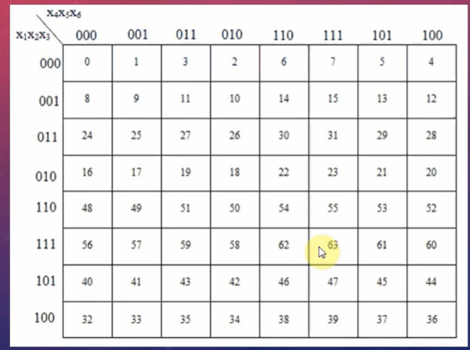        - Lệnh lặp (LOOP):

            + LOOP, LOOPE/LOOPZ, LOOPNE/LOOPNZ.

            + Là lệnh phối hợp giữa **\*\*DEC CX\*\*** và **\*\*JNZ\*\*** (hoặc **\*\*JE\*\***).

            + LOOP: DEC CX, nhảy nếu CX != 0.

            + LOOPE/LOOPZ: DEC CX, nhảy nếu CX != 0 VÀ ZF = 1.

            + LOOPNE/LOOPNZ: DEC CX, nhảy nếu CX != 0 VÀ ZF = 0.

        - Lệnh gọi chương trình con (CALL):

            + 2 loại: CALL gần và CALL xa (tương tự JMP).

            + Dùng để **\*\*đẩy địa chỉ quay về lên stack\*\***, sau đó nhảy tới thủ tục con.

            + CALL gần: đẩy IP lên stack, nhảy IP = địa chỉ thủ tục.

            + CALL xa: đẩy CS và IP lên stack, nhảy IP/CS = địa chỉ thủ tục.

        - Lệnh phục vụ ngắt (INT và IRET):

            + **\*\*INT Number\*\***: Gọi chương trình con phục vụ ngắt (CTCPVN) số Number.

            + Thực hiện INT: **\*\*Cất thanh ghi cờ, CS, IP vào stack\*\***, sau đó nhảy tới địa chỉ CTCPVN lấy từ bảng vector ngắt.

            + **\*\*IRET\*\***: Lệnh trả về từ CTCPVN. **\*\*Lấy IP, CS, thanh ghi cờ từ stack\*\*** để quay về chương trình bị ngắt.

    * Triển khai if-else, switch-case:

        - Sử dụng lệnh so sánh (CMP) và các lệnh rẽ nhánh có điều kiện (JE, JNE, etc.) hoặc không điều kiện (JMP).

    * Thao tác với stack (đã mô tả trong lệnh PUSH/POP).

    * Thao tác với mảng 1 chiều (đã mô tả trong chế độ địa chỉ).

    * Thủ tục / Hàm:

        - Sử dụng lệnh CALL để gọi và RET để quay về.

        - Tham số: Thường truyền qua **\*\*thanh ghi\*\*** hoặc **\*\*stack\*\***.

        - Kết quả trả về: Thường đặt trong thanh ghi **\*\*AX/EAX/RAX\*\***.

        - Thanh ghi **\*\*caller-saved/callee-saved\*\***: Tương tự LEGv8, nhưng cụ thể các thanh ghi thuộc nhóm nào cần tham khảo quy ước gọi hàm (calling convention). Thường AX, CX, DX là caller-saved (thủ tục gọi phải lưu); BX, BP, SI, DI là callee-saved (thủ tục được gọi phải lưu nếu dùng).

**CHƯƠNG 7: MẠCH LOGIC**

**Transistor:** linh kiện điện tử làm từ chất bán dẫn dùng để khuếch đại và chuyển tín hiệu đèn.

**Mạch số:** thiết bị điện tử kết nối các linh kiện điện tử (transistor) hoạt động ở 2 mức điện áp (cao và thấp).

**Cổng logic:** các linh kiện điện tử thường kết nối với nhau thành các khối cơ bản là cổng logic với giá trị luận lý 1 và 0 tương ứng với 2 mức điện áp là thế cao/thấp.

|  |  |  |
| --- | --- | --- |
| Tên cổng | Hình vẽ | Ký hiệu |
| AND  OR  XOR  NOT  NAND  NOR  NXOR |  | x.y  x+y  x⊕y $\overline{x}$ hoặc x’ $$\overline{x.y}$$ $$\overline{x+y}$$ $$\overline{xy}$$ |

**Thiết kế logic:** các cổng logic được kết nối với nhau thành các khối cao cấp hơn, gồm:

**Mạch tổ hợp:** kết quả của mạch chỉ phụ thuộc vào giá trị đầu vào tại thời điểm đang xét: adder, decoder, multiplexor, ALU,…Gồm n ngõ vào, m ngõ ra (hàm luận lý của các ngõ vào), propagation delay là độ trễ giữa thời điểm tín hiệu vào ổn định và ra ổn định.

**Mạch tuần tự:** kết quả của mạch không chỉ phụ thuộc vào giá trị đầu vào mà còn phụ thuộc vào trạng thái tại thời điểm trước đó của mạch: mạch lật RS, JK, T, D,… có khả năng ghi nhớ các trạng thái trong quá khứ.

**Các mạch số** (mạch xử lý) được thiết kế ở mức logic sau đó dùng các kỹ thuật khác nhau để chuyển thành mạch số ở mức các linh kiện điện tử. Dùng để thiết kế counter, register, cache memory.

**Thiết kế mạch tổ hợp:** lập bảng chân trị, xây dựng hàm luận lý, vẽ sơ đồ, thử nghiệm.

**SOP:** (sum of products): đầu ra 0 nhiều hơn 1.

**POS:** (products of sum): đầu ra 1 nhiều hơn 0.

**Luật cơ bản:** not(A+B) = not(A).not(B)

A.not(A) = 0 A + not(A) = 1

1 + A = 1 A.A = A not(A.B) = not(A) + not(B)

**Mạch cộng:** cộng bán phần gồm 2 ngõ vào 1 ngõ ra và cộng toàn phần gồm 3 ngõ vào 2 ngõ ra, không được vẽ dựa vào hàm bool mà được tạo nên bằng cách ghép 2 sơ đồ mạch cộng 2 bit -> ưu tiên tạo mạch bằng cách ghép mạch có sẵn để giảm chi phí sản xuất.

|  |  |
| --- | --- |
|  | S = 00 -> R = A+ B  S = 01 -> R = A – B  S = 10 -> R = A&B  S = 11 -> R = A|B |

**MUX – multiplexor:** (mạch dồn) chọn n ngõ trong 2n ngõ vào để quyết định giá trị ngõ ra duy nhất.

**DEMUX:** (mạch tách) chọn n để lựa chọn xem ngõ vào in sẽ được chuyển đến ngõ ra nào trong 2n ngõ ra.

**ALU:** được thiết kế đơn giản, cho phép lựa chọn và thực hiện các phép toán ADD, SUB, AND OR.

**Mạch lật:** flip-flop là mạch tuần tự cơ bản nhất, có chức năng lưu trữ 1 bit nhớ.

**Thanh ghi dịch:** (shift register) 4 bit tạo từ 4 mạch lật R với dãy bit nạp 10010000.**CHƯƠNG 9: HỆ THỐNG NHẬP XUẤT**

* Chức năng: **\*\*Trao đổi thông tin\*\*** giữa thành phần xử lý của máy tính (CPU, bộ nhớ) với **\*\*thế giới bên ngoài\*\*** (các thiết bị ngoại vi như bàn phím, chuột, màn hình, ổ đĩa, mạng...).

    * Vấn đề: Tốc độ xử lý của CPU và bộ nhớ **\*\*nhanh hơn nhiều\*\*** so với tốc độ hoạt động của các thiết bị ngoại vi đa dạng. Cần có cơ chế để **\*\*cầu nối\*\*** sự chênh lệch tốc độ này.

    * Tổ chức kết nối thiết bị:

        - Sử dụng nhiều cấp độ **\*\*bus\*\*** khác nhau (bus điều khiển, bus dữ liệu, bus địa chỉ) để kết nối các nhóm thiết bị có tốc độ tương tự.

        - Ví dụ sơ đồ hệ thống máy tính: CPU -> Chipset (Northbridge - quản lý bộ nhớ tốc độ cao, Southbridge - quản lý I/O tốc độ thấp) -> Các loại bus (AGP/PCI Express cho đồ họa, PCI cho thiết bị trung bình, LPC cho thiết bị chậm) -> Các I/O controller -> Thiết bị ngoại vi.

    * Hai cách tổ chức địa chỉ hóa cổng vào-ra (để CPU giao tiếp với thiết bị):

        - **\*\*Port-mapped I/O (Vào-ra riêng biệt)\*\***:

            + Sử dụng **\*\*không gian địa chỉ riêng\*\*** cho các thiết bị.

            + Mỗi thiết bị được gán một (hoặc một vài) **\*\*port\*\*** riêng.

            + Có thể cần **\*\*instruction riêng\*\*** cho I/O (ví dụ: `IN`, `OUT` trong x86).

        - **\*\*Memory-mapped I/O (Vào-ra theo bản đồ bộ nhớ)\*\***:

            + Sử dụng **\*\*chung không gian địa chỉ bộ nhớ\*\***.

            + Mỗi thiết bị được **\*\*ánh xạ (cấp)\*\*** một vùng địa chỉ trong không gian địa chỉ bộ nhớ.

            + **\*\*Không cần thêm instruction riêng\*\*** cho I/O.

            + Làm việc với thiết bị **\*\*giống như làm việc với bộ nhớ\*\*** (dùng các lệnh load/store thông thường, ví dụ: `lw`, `sw` trong MIPS).

    * Giao tiếp với thiết bị (được thực hiện thông qua Control register và Data register trên I/O controller):

        - **\*\*3 cơ chế giao tiếp\*\***:

            + **\*\*Polling (Programmed I/O - V-R bằng chương trình)\*\***:

                * CPU **\*\*chủ động kiểm tra trạng thái\*\*** của thiết bị (ví dụ: thiết bị đã sẵn sàng nhận/gửi dữ liệu chưa).

                * CPU sau đó **\*\*gửi yêu cầu\*\*** và **\*\*truyền/nhận dữ liệu\*\***.

                * CPU phải **\*\*chờ\*\*** trong suốt thời gian truy xuất thiết bị.

                * Nhược điểm: Tốn thời gian CPU (khi chờ thiết bị chậm).

            + **\*\*Interrupt-driven (V-R bằng ngắt)\*\***:

                * Thiết bị **\*\*chủ động thông báo trạng thái\*\*** cho CPU bằng cách **\*\*gửi tín hiệu ngắt\*\***.

                * CPU **\*\*tạm ngừng\*\*** chương trình hiện tại để xử lý ngắt (chuyển đến **\*\*Interrupt Service Handler - ISH\*\***).

                * ISH xử lý yêu cầu của thiết bị (đọc/ghi dữ liệu) và sau đó CPU quay lại tiếp tục chương trình cũ.

                * Ưu điểm: CPU không phải chờ thiết bị (khi thiết bị chưa sẵn sàng).

                * Nhược điểm: Tốn chi phí xử lý ngắt.

            + **\*\*DMA (Direct Memory Access - Truy cập bộ nhớ trực tiếp)\*\***:

                * Dùng để truyền/nhận **\*\*khối lượng dữ liệu lớn\*\*** giữa thiết bị I/O và bộ nhớ chính **\*\*mà không cần sự tham gia trực tiếp của CPU\*\*** trong quá trình truyền.

                * CPU chỉ cần **\*\*cấu hình\*\*** cho **\*\*DMA Controller\*\*** (chỉ ra thiết bị, địa chỉ đầu bộ nhớ, số lượng byte/word cần truyền).

                * DMA Controller tự thực hiện việc truyền dữ liệu.

                * Sau khi truyền xong, DMA Controller gửi **\*\*tín hiệu ngắt\*\*** cho CPU để thông báo.

                * Ưu điểm: Giải phóng CPU trong quá trình truyền dữ liệu lớn.

                * Nhược điểm: Có thể bị tấn công bằng mã độc (do quá trình đọc/ghi không được CPU quản lý).

    * Interrupt Service Handler (ISH):

        - Đoạn code được thực thi khi CPU nhận tín hiệu ngắt để xử lý yêu cầu của thiết bị.

        - Cách CPU đến được đoạn code xử lý interrupt:

            + Centralized dispatch.

            + Vectored dispatch (CPU sử dụng số hiệu ngắt để tìm địa chỉ ISH trong bảng vector ngắt).

    * Interrupt (Ngắt):

        - Khả năng tạm ngừng chương trình hiện tại để thực thi chương trình khác (thường là ISH).

        - Xảy ra do các tín hiệu từ thiết bị phần cứng hoặc chương trình (exception).

        - Các loại exception: interrupt, trap, fault, abort (ví dụ: chia cho 0, lỗi truy cập bộ nhớ).

    * Tự đọc:

        - Tìm hiểu các thiết bị nhập xuất hiện nay (bàn phím, chuột, màn hình, ổ đĩa SSD/HDD, card mạng...).

        - Tìm hiểu các loại bus thông dụng (PCI, PCIe, USB, SATA, ...).

**HỆ THỐNG LƯU TRỮ**

**Về chức năng:** thanh ghi, bộ nhớ trong, bộ nhớ ngoài.

**Theo vật lý:** bộ nhớ bán dẫn, bộ nhớ từ, bộ nhớ quang; có thể khả biến hoặc không, có thể xóa được.

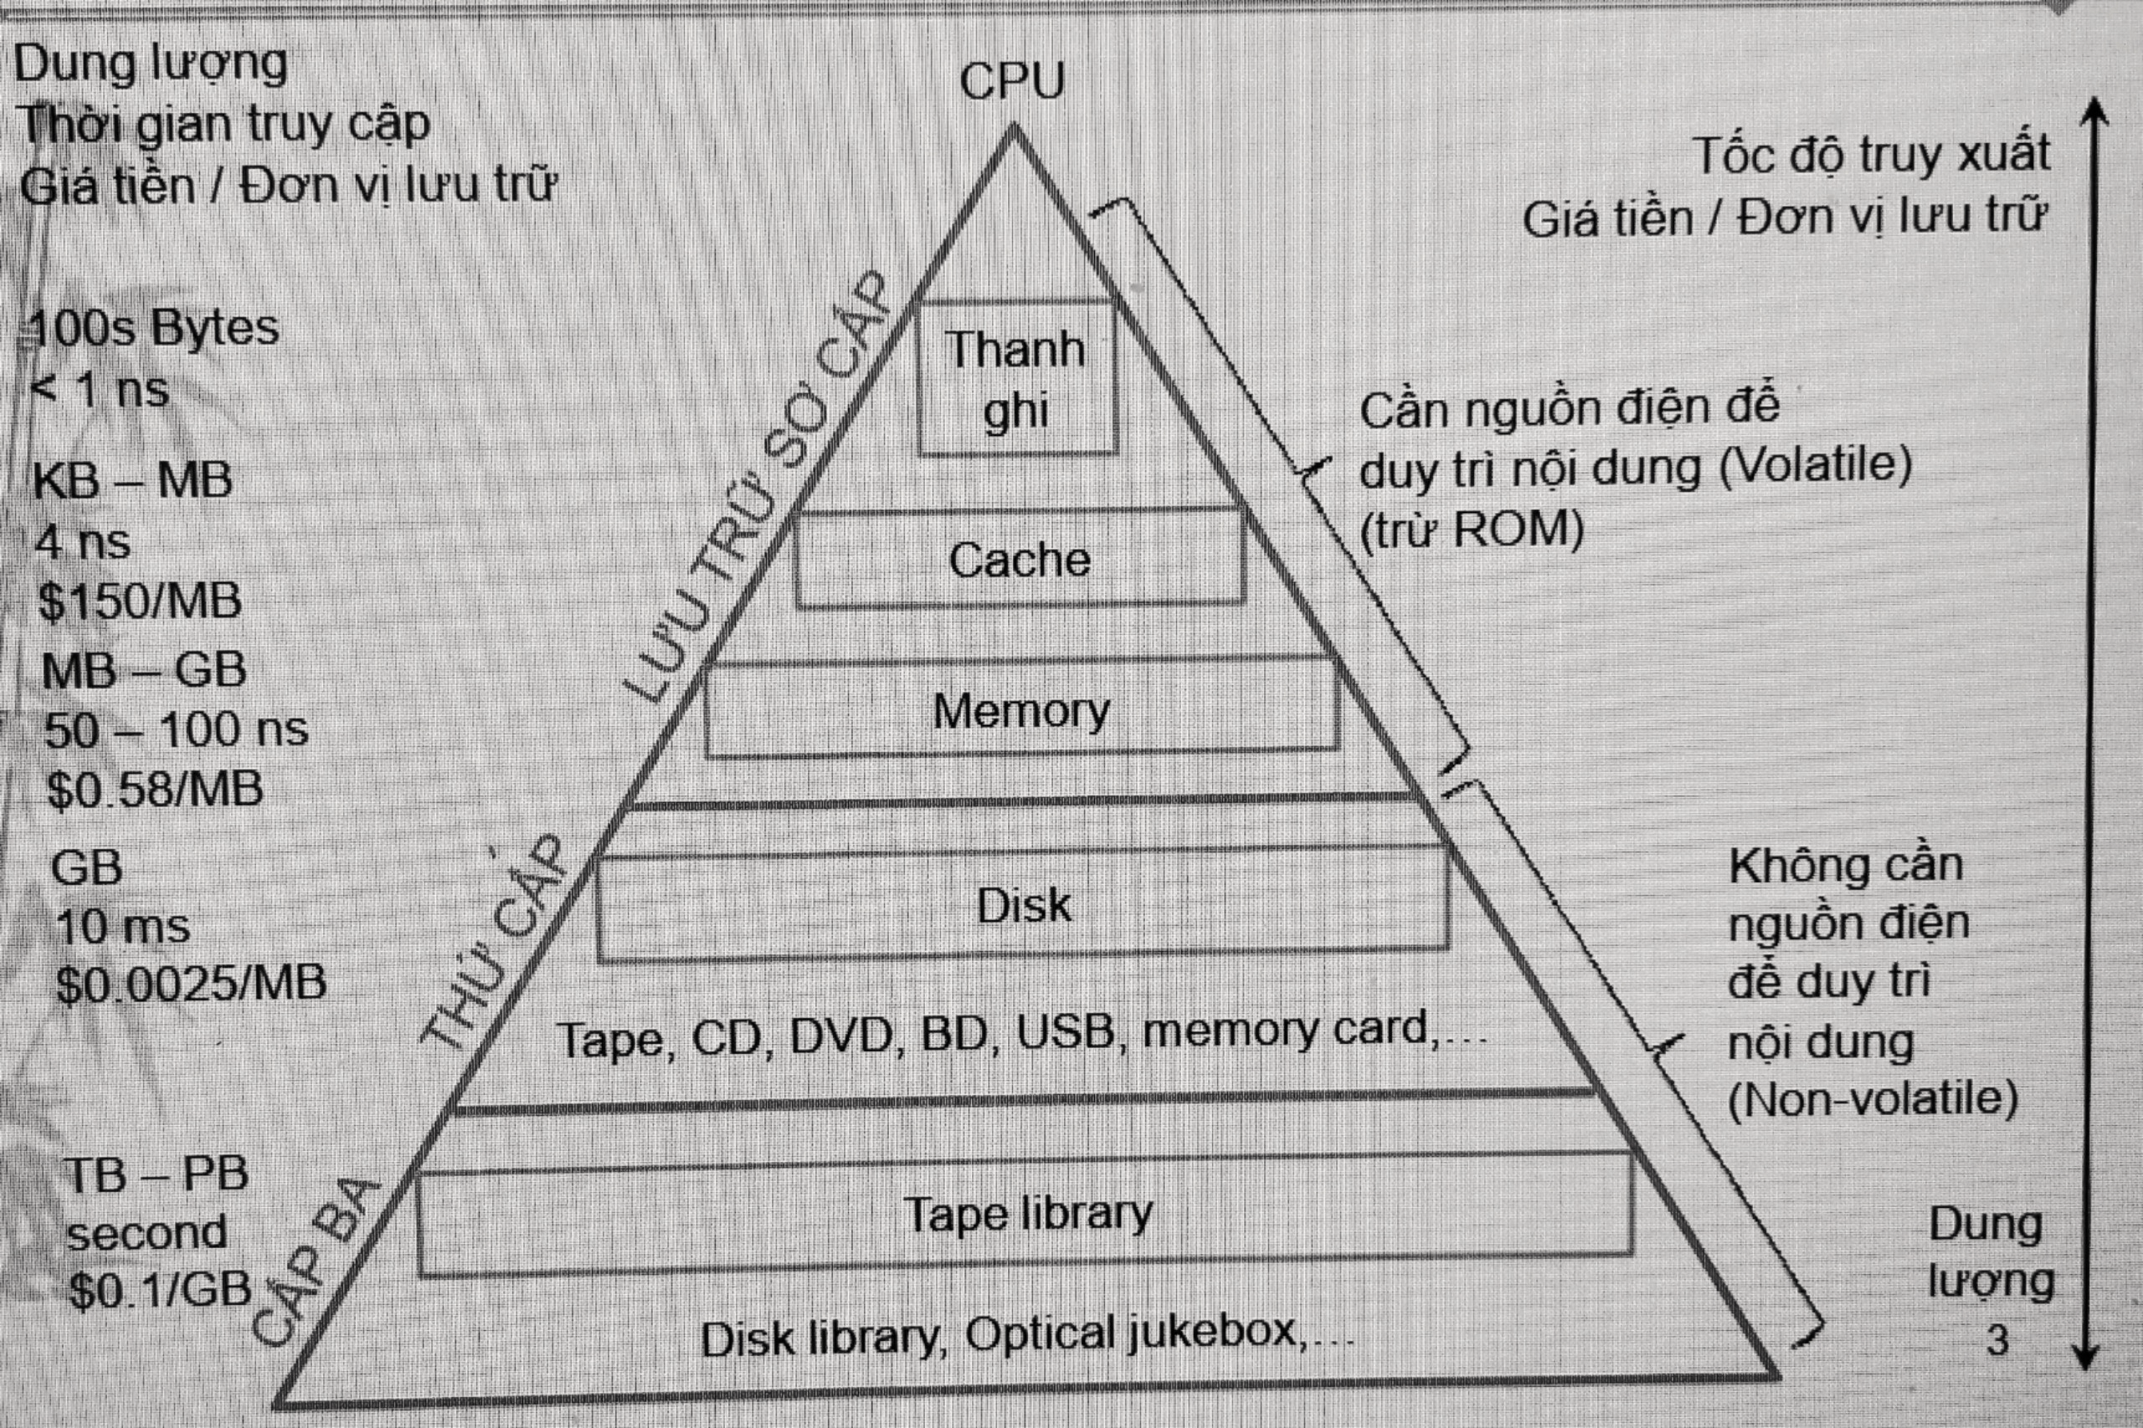

**Thanh ghi:** cấu tạo từ mạch lật, nằm trong CPU, có dung lượng nhỏ nhất nhưng tốc độ truy xuất nhanh nhất, được dùng trong các bộ xử lý (lưu lệnh và dữ liệu). Có thể làm bằng nhiều công nghệ khác nhau: trigger, core, thin film. Thường tổ chức thành tập register file. Chứa các thông tin tạm thời, ít nhất 3 loại thanh ghi địa chỉ.

**ROM:**là bộ nhớ không khả biến,chỉ đọc không thể ghi; được chế tạo từ transistors, diode

**PROM:** programable ROM, ghi được 1 lần duy nhất.

**EPROM:** eraseable PROM, có thể viết nhưng phải xóa bằng tia cực tím sau khi ghi.

**EEPROM:** electrically EPROM, xóa bằng điện, ghi/xóa từng byte.

**FlashROM:** không thể xóa từng byte mà phải xóa từng khối. Tốc độ ghi/xóa cao -> người dùng dễ dàng upgrade dung lượng

**RAM:** là bộ nhớ khả biến, đơn vị lưu trữ là điện tích trong tụ điện, không phải hiệu điện thế nên giá thành thấp nhưng tốc độ truy xuất chậm, tăng khoảng 7% mỗi năm. Gồm RAM tĩnh được chế tạo từ mạch lật và không cần làm tươi (SRAM) và RAM động được chế tạo từ tụ điện (DRAM).

**SDRAM:** (synchronous RAM) việc truy xuất được đồng bộ bởi tín hiệu đồng hồ bên ngoài.

**Bộ nhớ chính** (main mem/RAM) được làm từ công nghệ SDRAM, do bộ xử lý đánh địa chỉ trực tiếp

+Thế hệ 1: SDR SDRAM (single data rate) 1 chu kỳ đồng hồ chỉ chuyển được 1 lần 64bit dữ liệu.

+Thế hệ 2: DDR SDRAM (double data rate) 1 chu ký đồng hồ chuyển được 2 lần dữ liệu -> có tốc độ gấp đôi SDR (lý thuyết), chuyển được 64bit dữ liệu. DDRII gấp 2 lần DDRI., DDRIII gấp 34lần DDRI.

**Bộ nhớ Cache:** là mức thanh ghi gần nhất, dùng công nghệ SRAM, có tốc độ cao hơn bộ nhớ chính. Đóng vai trò làn bộ nhớ đệm truy xuất nhanh giữa CPU và main mem. Lưu trữ tạm thời bản sao một phần nội dung main mem nhằm giảm truy xuất main mem; hoạt động bằng nguyên lý định vị tham số bộ nhớ, truyền dữ liệu giữa CPU và cache theo đơn vị từ nhớ, giữa cache và bộ nhớ chính theo đơn vị block/line nhớ.

**Nguyên lý hoạt động cache:** cục bộ về thời gian (temporal locality – nếu một ô nhớ được dùng đến trong thời điểm hiện tại thì nó dễ có khả năng được dùng đến lần nữa trong tương lai gần) và cục bộ về không gian (spatial locality – nếu một ô nhớ được dùng đến trong thười điểm hiện tại thì những ô lân cận có khả năng sắp được dùng đến).

**Khi CPU/IO đọc 1 ô nhờ từ main mem:** kiểm tra xem đã có trong cache chưa, nếu có (cache hit) thì đọc nội dung trong cache không cần truy xuất main mem, nếu chưa (cache miss) thì chép khối nhớ chứa ô nhớ cần đọc từ main mem vào cache rồi vào CPU. Thời gian xử lý cache miss là miss penalty.

**Thiết kế để hiệu quả:** cách tổ chức, chiến lược thay thế, đồng bộ hóa nội dung trong cache và main mem, kích thước của cache, kích thước một phần tử của cache và số lượng/loại cache.

**Tổ chức bộ nhớ cache:** phần tử gọi là line gồm data block (4bytes) và tag chứa địa chỉ của block.

**Truy nhập:** liên kết đối với cache, ngẫu nhiên với bộ nhớ trong và trực tiếp với đĩa từ.

**Fully Associate Mapping:** một block có thể được nạp vào bất kỳ line nào. Do 1 block có thể được nap vào bất cứ line nào nên để xác định block đã nằm trong line hay chưa thì phải duyệt tất cả các line -> chi phí tìm kiếm cao, dùng nhiều bit cho địa chỉ tag .

|  |  |
| --- | --- |
| Block/Tag **s** | Word **w** |

*Vd: 24bit address, 222 blocks, block size = 4 bytes => w = 2bit & tag = 22bit.*

**Direct Mapping:** cải thiện nhược điểm của FAM bằng cách sử dụng hash table. Mỗi block Bj được ánh xạ duy nhất vào một line Li với Li = Bj mod L với L là số line. Đơn giản, nhanh, chi phí tổ chức thấp nhưng không uyển chuyển (nếu truy xuất tuần tự các địa chỉ cùng 1 line thì liên tục cache miss dù cache còn trống nhiều chỗ; mỗi block cố định 1 cache line).

|  |  |  |
| --- | --- | --- |
| Tag **r-s** | Cache line **r** | Word **w** |

*Vd: 24bit address, 222 blocks, 214 lines, block size = 4 bytes => w = 2, r = 14 & tag = 8.*

**K-way Set Associate Mapping:** kết hợp ý tưởng giữa direct mapping và associate mapping. Các line được chia làm S tập hợp bằng nhau, mỗi tập có K phần tử, Si = Bi mod S, các line được quản lý theo kiểu fully associate.

|  |  |  |
| --- | --- | --- |
| Tag **s-d** | Cache set **d** | Word **w** |

*Vd: 24bit address, 222 blocks, 214 lines, block size = 4bytes => w = 2, tag = 9, line = 13.*

**Chiến lược thay thế:** không có lựa chọn cho direct mapping. Với FAM và SAM: có thể chọn random, FIFO, LRU (least recently used- dùng nhiều), LFU (least frequently used).

**Đồng bộ hóa cache và main mem:** writethrough xảy ra khi line/block bị thay đổi trong cache/main mem bởi CPU/IO thì block/line tương ứng trong main mem/cache sẽ lập tức được cập nhật. Tuy nhiên nếu có quá nhiều thay đổi -> chậm. Hoặc writeback: khi line thay đổi trong cache sẽ dùng bit đánh dấu, khi phải thay thế line bị đánh dấu thì cập nhật block tương ứng trong main mem, IO truy xuất main mem qua cache.

**Kích thước block:** nếu quá nhỏ sẽ giảm tính lân cận về không gian, nếu quá lớn thì thời gian chuyển block vào cache lâu (miss penalty lớn), thường từ 8-64bytes.

**Kích thước cache:** kích thước càng lớn giá thành càng cao. Kích thước nhỏ thì số lượng block ít dẫn đến cache miss cao còn quá lớn thì mất nhiều thời gian kiểm tra tồn tại của block do có nhiều nội dung không cần thiết. Tùy vào cách tổ chức để đánh giá tốc độ.

**Số lượng và loại:** dựa vào vị trí thì có thể chia thành on-chip cache (mức thấp, nằm cùng IC với bộ xử lý) và off-chip cache (mức cao, nằm trên IC riêng và được nối với bộ xử lý thông qua Back Side Bus BSB).

Thường sử dụng 2 loại là: unified cache (dùng chung cho cả lệnh và dữ liệu) và split cache (dùng riêng cho lệnh và dữ liệu).

Theo level có L1 (dùng riêng) và L2, L3 (dùng chung).

**Thời gian truy xuất trung bình:**

AMAT = L1 hit-time + L1 miss-rate*L1 miss-penalty. Nếu có dùng L2 thì L1 miss-penalty = L2 hit-time + L2 miss-rate * L2 miss-penalty -> dùng nhiều cache level thì tốc độ truy xuất cao hơn.

**Xây code hợp lý:** những trường hợp thường xảy ra có tốc độ nhanh (vòng lặp), minimize lần cache miss trong mỗi loop.

**Đĩa từ:** thiết bị lưu trữ dữ liệu lâu dài phổ biến nhất, gồm đĩa mềm (chậm, 1 lớp đĩa) và đĩa cứng (nhanh hơn, nhiều lớp đĩa). Gồm nhiều đĩa tròn (platter), mỗi lớp phủ 1 hoặc 2 mặt, mỗi mặt có 1 đầu đọc (head) và nhiều đường tròn đồng tâm (track), mỗi đường tròn có nhiều cung tròn (sector) chứa khoảng 4096 điểm từ = 512byte -> mỗi lần đọc ghi khoảng 512byte.

**Cơ chế đọc dữ liệu: thời gian truy xuất đĩa từ:**

*disk latency = seek time + rotation time + transfer time.*

Seek time: thời gian di chuyển đầu đọc tới đúng track cần đọc, phụ thuộc vào số track/mặt và tốc độ actuator.

Rotation time: thời gian đĩa quay sao cho sector muốn đọc nằm dưới đầu đọc.

Transfer time: thời gian đọc và truyền dữ liệu, phụ thuộc vào độ phủ từ và chuẩn giao tiếp.

**Dung lượng đĩa từ:** head/disk * track/head * sector/track *0.5KB.

**Kỹ thuật RAID** (redundant array of inexpensive disks) kết hợp nhiều ổ đĩa (vật lý) thành một hệ thống đĩa logic duy nhất bằng phần cứng (RAID controller) hoặc phần mềm =>

đảm bảo an toàn dữ liệu, tăng tốc độ truy xuất hệ thống. Dữ liệu lưu trên đĩa sẽ được lưu đồng thời trên tất cả các đĩa. Một số RAID thông dụng 0, 1 10, 5, 6.

**Cơ chế kiểm tra và sửa lỗi:** lỗi xuất hiện do các xung điện hoặc điện từ trường. Phương pháp là sử dụng mã kiểm tra bằng cách thêm các bit vào để phát hiện lỗi (parity bit, CRC, ECC, hamming code,…)

**Đĩa quang:** đĩa CD (compact dics) gồm 4 lớp; đĩa DVD (digital versatile disc), đĩa HD DVD & Blue-ray dics -> không còn phổ biến do sự thay thế của flash memory.

**Flash memory:** công nghệ lưu trữ được sử dụng phổ biến nhất hiện nay: USB, memory card, ROM. Không cần nguồn điện để duy trì dữ liệu. Có thể duy trì dữ liệu lâu dài, ít tốn điện năng. Nhưng số chu kỳ ghi/xóa bị giới hạn (do sự hao mòn), hầu hết khoảng trên 100 ngàn hoặc trên 1 triệu chu kỳ ghi/xóa dữ liệu.

**Tape library:** thiết bị cho phép kết hợp hàng ngàn băng từ để tạo thành một thiết bị lưu trữ có dung lượng lên đến terabyte, petabyte.

**Disk library:** kết hợp đĩa cứng.

**Optical jukebox:** kết hợp đĩa quang.

**HỆ THỐNG NHẬP XUẤT**

**Vai trò:** giao tiếp giữa thành phần xử lý của máy tính với các đối tượng bên ngoài giúp các đối tượng này có thể cung cấp yêu cầu và dữ liệu cho thành phần xử lý.

**Tiêu chí phân loại:** trên chức năng, đối tượng tương tác hoặc tốc độ nhập xuất.

**Tổ chức kết nối các thiết bị nhập xuất:** do sự chênh lệch tốc độ giữa các thiết bị nhập xuất, với tốc độ truy xuất CPU nên thường dùng nhiều cấp độ bus khác nhau để kết nối các nhóm thiết bị nhập xuất.

**Các loại bus liên kết hệ thống:** điều khiển, dữ liệu, địa chỉ.

**Truy xuất thiết bị nhập xuất:**

+ port-mapped: mỗi thiết bị được gán một hoặc vài port. Truy xuất vào các port này tương ứng truy xuất thiết bị. Trong bộ lệnh của bộ xử lý thường phải có một số lệnh chuyên biệt để thao tác với thiết bị nhập xuất như IN và OUT của x86.

+ memory-mapped: mỗi thiết bị được ánh xạ vào một hoặc vài vùng nhớ. Truy xuất vào những vùng nhớ tương ứng với truy xuất vào thiết bị, ví dụ như lw và sw của MIPS.

**3 cơ chế giao tiếp:**

**+** polling (còn gọi là programmed I/O): CPU điều khiển toàn bộ quá trình nhập xuất, chủ động kiểm tra tình trạng thiết bị, sau đó gửi yêu cầu truy xuất và truyền data. CPU phải chờ trong suốt thời gian truy xuất thiết bị.

+ interrupt-driven: CPU không phải chờ trong suốt quá trình truy xuất thiết bị, thiết bị chủ động báo tình trạng với CPU, tốn chi phí xử lý ngắt.

+ direct memory access DMA: khi truyền dữ liệu lớn, phải ngắt CPU nhiều lần (trên mỗi đơn vị truyền dữ liệu). Hệ thống hỗ trợ DMA controller để giao tiếp với các thiết bị cần truy xuất khối lượng lớn dữ liệu, chỉ ngắt CPU một lần cho một yêu cầu truy xuất dữ liệu.

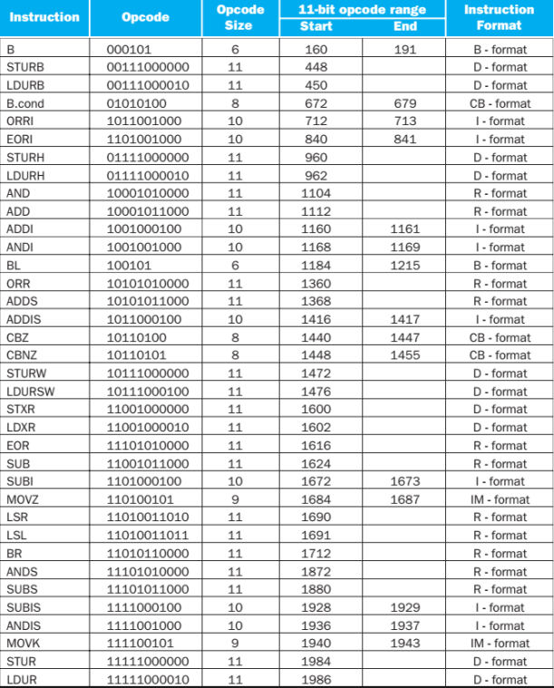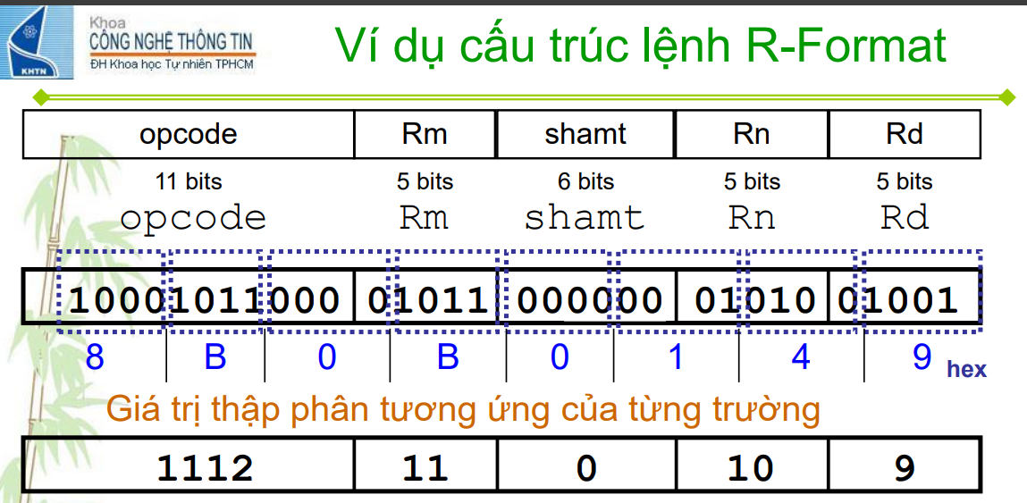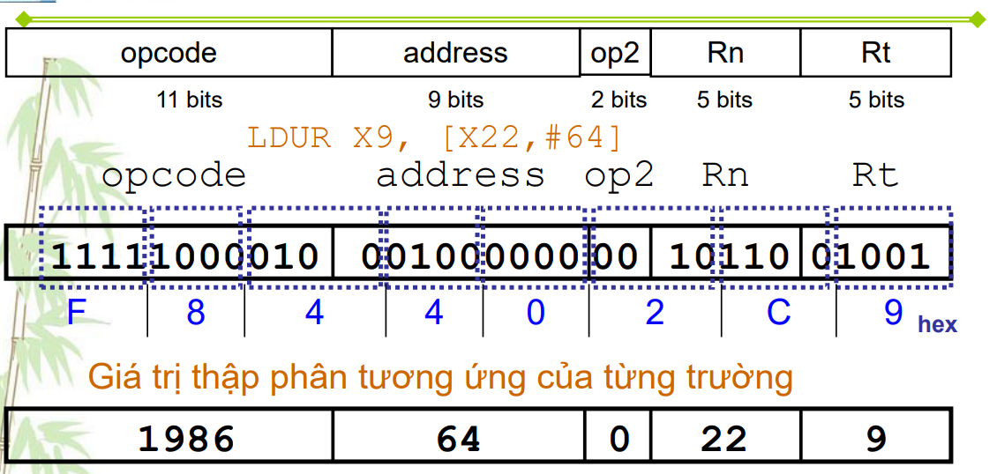

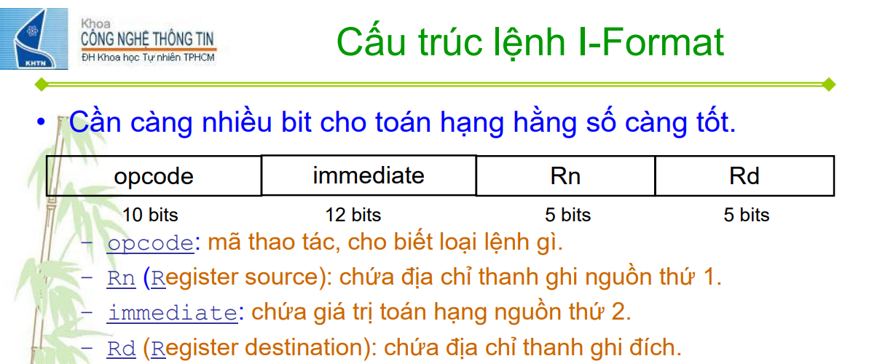

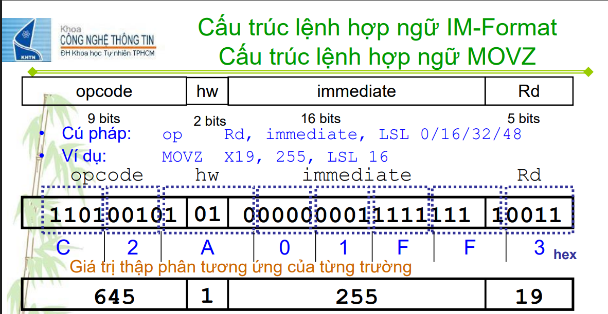

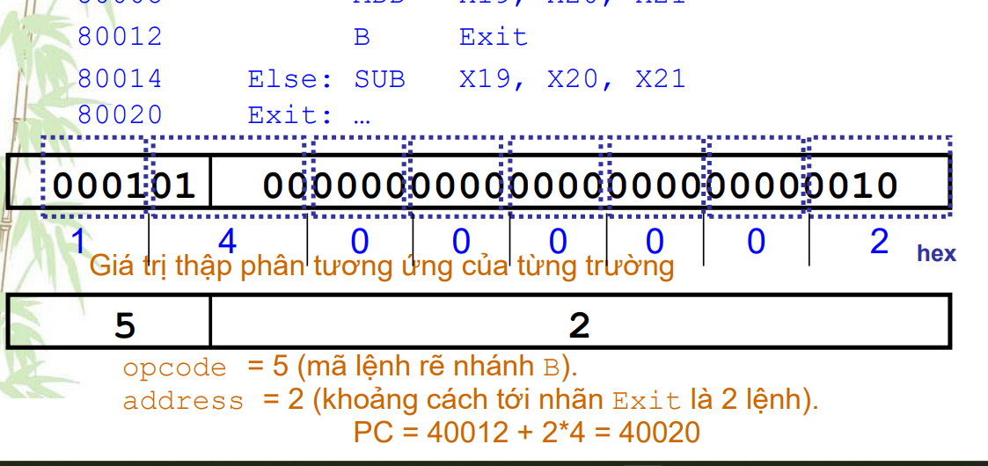

Dung lượng cache = 256KB

Kích thước 1 line = 1 block = 32 bytes

- Xác định cụ thể số bit cho 3 trường địa chỉ của X (W, L, T) nếu tổ chức theo kiểu direct mapping

RAM = 4GB = 2^32 bytes

--> Chiều dài địa chỉ N = 32 bit (W, L, T)

Kích thước 1 line = 1 block = 32 bytes = 2^5 bytes

--> W dùng 5 bit

Kích thước cache = 256KB = 2^18 byte

--> Số line trong cache = 2^18 / 2^5 = 2^13 lines

--> L dùng 13 bit

--> T = N - (W + L) = 32 - (5 + 13) = 14 bit